- Si secuencialmente se deben aplicar las técnicas de compresión LZW y Huffman a una fuente de texto en qué orden debe aplicarse cada una para lograr el mayor grado de compactación.
Justifique.
En general, se suele obtener un mejor grado de compactación si primero se aplica LZW y luego Huffman. Aquí está la justificación para esta secuencia:

LZW (Lempel-Ziv-Welch): LZW es eficiente para eliminar redundancias en secuencias de caracteres o símbolos que ocurren en el texto. Este algoritmo funciona bien cuando hay repeticiones o patrones en el texto, ya que crea un diccionario de códigos para las secuencias repetidas y las reemplaza con códigos más cortos. LZW es especialmente efectivo en la compresión de texto en lenguaje natural, donde palabras y frases comunes tienden a repetirse.

Huffman: Una vez que se ha aplicado LZW, el texto generalmente tendrá menos redundancia y muchas secuencias repetidas se habrán reemplazado por códigos más cortos. Ahora, el texto comprimido resultante, aunque menos redundante, aún puede tener diferentes probabilidades de ocurrencia para los símbolos restantes. En este punto, Huffman es eficaz para comprimir aún más el texto, ya que puede asignar códigos más cortos a los símbolos más frecuentes y códigos más largos a los símbolos menos frecuentes.

RESPUESTA: al aplicar LZW antes de Huffman, se aprovecha la capacidad de LZW para reducir la redundancia en el texto original, lo que hace que Huffman sea más efectivo al comprimir el texto resultante. Esto suele conducir a un mayor grado de compactación en comparación con el orden inverso o la aplicación de cualquiera de los algoritmos de manera independiente. Sin embargo, la efectividad de la compresión puede depender en última instancia de las características específicas del texto de entrada.

- Dada una fuente que genera 7 símbolos diferentes con qué probabilidad se deben generar los mismos para garantizar que los métodos de Huffman, Shannon y Fano, codificando en base 2, coincidan en su longitud promedio?

$a= \frac{1}{2}$ ; $b= \frac{1}{4}$; $c= \frac{1}{8}$; $d= \frac{1}{16}$; $e= \frac{1}{32}$; $f= \frac{1}{64}$; $g= \frac{1}{64}$
Su distribución probabilística tiene que ser r ^-li para que coincidan, por eso da 1 kraft

  - ¿Cuánto vale, en ese caso, la desigualdad de Kraft?
$\sum_{i=1}^{7}{} 2^{-1}+2^{-2}+2^{-3}+2^{-4}+2^{-5}+2^{-6}+2^{-6}=1$
  - ¿Cuál es la relación entre la Entropía H y la longitud promedio L de aquellas codificaciones?
La relación entre la H y L es que $H≤L$. Indica que la cota inferior de cualquier longitud promedio, proveniente de la codificación de una fuente, es la entropía. Toda codificación que perfore esta cota, es una codificación con pérdida de información.
Agrega Lu de sus conocimientos(No confiar tanto jaja): Cuando las probabilidades de los símbolos son múltiplos de la base los tres algoritmos coinciden en su longitud promedio y además H=L, es decir que es la mejor longitud dado que la inecuación de Kraft es = 1

- Justifique la necesidad y explique el fenómeno de la compansión.

Chat gpt: El fenómeno de la compansión se refiere al hecho de que, en muchos casos, los datos contienen redundancias y patrones que pueden ser eliminados o representados de manera más eficiente sin perder información esencial.
Necesidad de la compresión: Eficiencia en el almacenamiento, Eficiencia en la transmisión, Ahorro de costos, etc

- Explicite y explique las propiedades de la cantidad de Información I.
Propiedades de la cantidad de información

1)- Siempre es positiva
2)- La cantidad de información de un evento es inversamente proporcional a la probabilidad de ocurrencia del mismo. Es decir que un evento que ocurre muy poco 1/100 provee mucha cantidad de información 100.
3)- Aumenta con la cantidad de posibles eventos o mensajes.
4)- La cantidad de información de eventos o mensajes independientes es aditiva.
5)- La cantidad de información promedio (entropía : H) se maximiza ante sucesos equiprobables.

- En qué se basan y en qué se diferencian las codificaciones PCM, y DPCM?
Se basan en principios ligeramente diferentes y tienen algunas diferencias clave:

Codificación PCM (Modulación por Codificación de Pulso):

Muestreo: En PCM, la señal analógica se muestrea a una frecuencia de muestreo específica, lo que significa que se toma una serie de muestras discretas de la señal analógica en intervalos regulares de tiempo. Esto convierte la señal analógica continua en una secuencia de valores discretos.

Cuantificación: Después del muestreo, los valores de las muestras se cuantifican. En este proceso, se asigna un valor digital (generalmente en forma de código binario) a cada muestra para representar su amplitud. Cuanto mayor sea la resolución de cuantificación, mayor será la precisión en la representación de la señal, pero también se requerirá más ancho de banda.

Codificación: Los valores cuantificados se codifican en binario y se transmiten o almacenan. Cada muestra se convierte en una palabra binaria, y la longitud de la palabra binaria depende de la cantidad de niveles de cuantificación utilizados.

Codificación DPCM (Modulación por Codificación Diferencial de Pulso):

Diferenciación: En DPCM, en lugar de cuantificar directamente las muestras de la señal, se calcula la diferencia entre cada muestra y la muestra anterior. Esto significa que se codifica la diferencia entre las muestras sucesivas en lugar de las muestras individuales.

Cuantificación de diferencias: Las diferencias calculadas se cuantifican de manera similar a la cuantificación en PCM. Sin embargo, dado que se está cuantificando la diferencia entre muestras en lugar de las muestras mismas, la cuantificación puede ser más eficiente.

Codificación: Las diferencias cuantificadas se codifican en binario y se transmiten o almacenan. De nuevo, cada diferencia se convierte en una palabra binaria, y la longitud de la palabra binaria depende de la cantidad de niveles de cuantificación utilizados.

Diferencias clave:

Enfoque: PCM se centra en la cuantificación directa de las muestras, mientras que DPCM se centra en la cuantificación de las diferencias entre las muestras.

Eficiencia: Dado que DPCM se basa en la codificación de diferencias, puede ser más eficiente en términos de ancho de banda o tasa de bits que PCM, especialmente cuando las diferencias entre muestras sucesivas son pequeñas.

Resistencia al ruido: DPCM a menudo es más resistente al ruido en la señal, ya que se enfoca en las variaciones entre muestras sucesivas en lugar de en los valores absolutos de las muestras.

En resumen, PCM y DPCM son dos enfoques de modulación utilizados en la conversión de señales analógicas en señales digitales, pero difieren en cómo cuantifican y codifican las muestras. DPCM tiende a ser más eficiente y resistente al ruido en comparación con PCM.

- Dada una fuente que genera 5 símbolos diferentes con qué probabilidad se deben generar los mismos para garantizar que los métodos de Huffman, Shannon y Fano coincidan en su longitud promedio, cuando se codifica en base 2?
$a= \frac{1}{2}$ ; $b= \frac{1}{4}$; $c= \frac{1}{8}$; $d= \frac{1}{16}$; $e= \frac{1}{16}$

  - ¿Cuánto vale, en ese caso, la desigualdad de Kraft?
$\sum_{i=1}^{7}{} 2^{-1}+2^{-2}+2^{-3}+2^{-4}+2^{-4}=1$
- Cuál es el peor canal de comunicación uniforme ternario. En ese caso cuál es el calor de la capacidad de canal y cómo se consideran los extremos emisor y receptor?

El peor seria todos en 0.33 y la capacidad sería 0.
Y los extremos emisor y receptor se consideran independientes. (Sería que yo ya sé lo que vos estás pensando, por lo tanto no necesito que me transmitas información)
En resumen, el peor canal de comunicación uniforme ternario se refiere a un canal con el máximo nivel de incertidumbre o ruido.

- ¿Por qué los métodos estadísticos estáticos de Huffman, Shannon y Fano se llaman de doble lectura? Son técnicas de compresión con pérdidas o no? Justifique.

Según mis conocimientos: Son de doble lectura, porque primero se leen para calcular las probabilidades y luego para comprimir. Son sin pérdida

- Se logra mayor grado de compactación cuando la fuente original tiene mayor o menor grado de redundancia? Justifique.
Creo que menor grado de redundancia¿?
no zeballosariadna973@gmail.com creo que cuando es mayor, porque ya sabes lo que va a venir entonces mas podes comprimir
chat gpt: Se logra un mayor grado de compactación cuando la fuente original tiene un mayor grado de redundancia. Esto se debe a que la redundancia en los datos originales significa que hay patrones repetitivos o información innecesaria presente en los datos. Cuando una fuente tiene una alta redundancia, hay más oportunidades para eliminar o representar de manera más eficiente esos patrones redundantes, lo que conduce a una mayor compresión.

- Se dice que los códigos instantáneos son unívocos o que los unívocos son instantáneos? Una codificación de Huffman encuentra códigos que son prefijos entre sí?
Las estrategias de fano, shannon y huffman garantizan que sea unívoco y además instantáneo (video 5, minuto 6:33). Por lo tanto al ser instantáneo sabemos que ningun codigo es prefijo del otro

- Dada una fuente que genera 4 símbolos diferentes con qué probabilidad se deben generar los mismos para garantizar que los métodos de Huffman, Shannon y Fano coincidan en su longitud promedio, cuando se codifica en base 2? ¿Cuánto vale, en ese caso, la desigualdad de Kraft?
$a= \frac{1}{2}$ ; $b= \frac{1}{4}$; $c= \frac{1}{8}$; $d= \frac{1}{8}$

Desigualdad de Kraft:
$\sum_{i=1}^{7}{} 2^{-1}+2^{-2}+2^{-3}+2^{-3}=1$
- Tras una instancia de codificación de una misma fuente, los árboles de huffman estático y dinámico debieran ser iguales?
No, respuesta en la 14).

- El árbol final de los algoritmos Huffman dinámico y el Huffman estático, siempre coinciden? (Verdadero o falso) Justifique su respuesta.

Falso. Los árboles de Huffman dinámico y Huffman estático no siempre coinciden, ya que el Huffman estático genera un árbol fijo basado en la frecuencia de los símbolos del conjunto de datos completos. Mientras que el Huffman dinámico genera un árbol a medida que lee y comprime el conjunto de datos de origen, es decir, que puede adaptarse y cambiar a medida que se procesan los datos.
Ejemplo:
Huffman Estático:
Supongamos que tenemos un conjunto de datos con los siguientes caracteres y sus frecuencias:
- A: 3 veces
- B: 4 veces
- C: 2 veces
- D: 1 vez
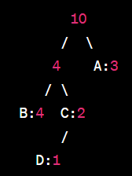
Árbol de Huffman estático para este conjunto de datos:
10
/ \
4 A:3
/ \
B:4 C:2
/
D:1
Este árbol es fijo y se usa para comprimir todo el conjunto de datos.
Huffman Dinámico:
En el algoritmo de Huffman dinámico, el árbol se construye a medida que se procesa el conjunto de datos. Supongamos que comenzamos con el siguiente conjunto de datos:
- AABBBCCD
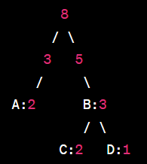
A medida que procesamos los datos, el árbol de Huffman dinámico se construye y cambia:
8
/ \
3 5
/ \
A:2 B:3
/ \
C:2 D:1
A medida que avanzamos en la compresión y procesamos más datos, el árbol puede seguir cambiando según las frecuencias de los símbolos en los datos restantes.
La principal diferencia visual es que en el Huffman estático, el árbol se crea una vez y permanece igual durante toda la compresión, mientras que en el Huffman dinámico, el árbol se ajusta y cambia a medida que se procesan más datos.

Otro ejemplo:
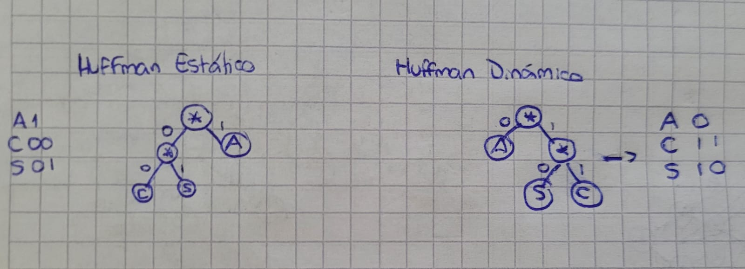

https://drive.google.com/file/d/1vFy2UVmTDLF9DhpGfX3IyJRGPO8hjSHd/view?usp=drive_link

- Dada una fuente binaria. ¿Cuál es el peor canal BSC?. Justifique su respuesta.
El peor canal BSC es debido a que nunca se podrá saber con exactitud a qué se hace referencia, si al 1 o al 0 por esa equiprobabilidad al envíar información.
0.5 0.5

0.5 0.5
0

1
0 1
- a

¿Por qué los archivos comprimidos tienen mayor entropía y menor redundancia?
Porque se incrementa la incertidumbre. Cuando más redundancia tiene la fuente más la puedo comprimir.

